石油科技交流中心游泳馆“3·17”
一般生产安全事故现场安全现状评估报告

北京市科学技术研究院
城市安全与环境科学研究所
2024年4月

目 录

一、目的依据 1
二、工作范围和方式 1
（一）资料查阅 1
（二）座谈问询 2
（三）走访核查 4
三、安全现状评估 4
（一）现行安全管理制度制定及落实情况评估 4
（二）现场运营环境安全评估 16
四、安全现状评估结论与建议 21
（一）评估结论 21
（二）工作提升建议 21

一、目的依据
为充分发挥事故调查处理对加强和改进安全生产工作的促进作用，督促落实生产经营单位的安全生产主体责任，防范和减少事故发生，保障人民群众生命财产安全，依据《北京市生产安全事故整改和防范措施落实情况评估办法》等文件要求，开展本次一般生产安全事故现场安全现状评估工作。

二、工作范围和方式
1.本次现场评估的对象为北京华服物业管理有限责任公司石油科技交流中心（以下简称：石油科技交流中心）。
2.本次现场评估的时间为2024年4月15日。
3.本次现场评估区域为石油科技交流中心游泳馆的游泳区、更衣室、水处理间及配电室。
4.本次现场评估工作采取了资料核查、查阅文件、座谈问询、走访核查、专业评估等方式。

（一）资料查阅
石油科技交流中心提供了游泳馆整改落实情况、游泳馆排查治理情况、游泳馆规章制度目录、救生员安全岗位责任制、康体安全例会制度、安全教育培训制度、安全生产隐患排查制度、安全生产事故报告及处理制度、游泳馆巡查制度、游泳馆安全卫生管理制度、康体服务人员岗位责任制度、游泳馆安全生产责任制、救生员安全岗位责任制、康体救生主管岗位职责及任职要求、康体救生员岗位职责及任职要求、康体服务员岗位职责及任职要求、游泳馆会议记录、救生员培训测试题、游泳馆培训记录、救生员重点关注事项、前台重点关注事项、健康安全危害因素辨识和风险评价清单、石油科技交流中心应急管理制度、游泳馆安全生产事故应急预案、游泳馆突发事件应急处理预案、高危人群运动处置方案及其他可以证明开展事故整改和防范措施的相关资料。评估组按照安全生产法律法规和《事故调查报告》中的事故间接原因、整改防范措施，对上述资料进行查阅。

（二）座谈问询
4月15日，评估组对石油科技交流中心相关负责人进行访谈。依据《事故调查报告》中的事故间接原因和整改防范措施，结合相关法律法规和提供的资料，石油科技交流中心的整改措施具体落实情况如下：
一是与专业结构进行合作，配齐救生员数量，提高应急反应质量和速度。按照国家标准，配齐救生员，确保在岗救生员数量符合标准。游泳馆现有救生员8名，保证同时在岗救生员4名。
二是健全游泳馆应急处置程序。建立健全高危人群（老人，小孩，孕妇，重度肥胖等）的应急处置程序，做到重点盯防，提前进行预防，保证泳客的安全。
三是完善泳池巡查制度，与质安部进行联动，对游泳馆进行巡查并填写《检查记录表》，做到互相监督，确保泳池救生员工作状态和工作质量。
四是增加对游泳者的安全提示和温馨提示并张贴于吧台和泳池显著位置，对有可能发生的人员意外进行告知和劝阻，并对工作人员进行培训，提前预防，避免事故的发生。
五是加大救生员和服务人员的培训力度和教育力度。树立安全意识，使每名员工熟练掌握应急预案内容及工作流程，合规操作，避免意外发生；严格执行上岗前的考核制度，考核不合格严禁上岗；每季度开展一次泳池溺水应急演练，使事故发生时能在第一时间进行处置；宣贯事故报送制度，在事故发生后向直接监管部门进行报告，并服从指挥，使游泳馆在第一时间作出正确举措。
六是结合昌平区体育局的建议，对游泳馆进行升级改造，包括对泳池增加地膜，减少里面眩光；游泳馆增加灯光，使泳池水底更清晰；对泳池内泳梯进行更换，增加接触面和防滑效果，调整泳池巡察路线；增加游泳馆监控设备，杜绝监控死角，在吧台设置血压仪检测仪，对泳客健康进行提前观测，避免有可能发生的意外；增加急救设备，购置AED和制氧仪，提高在面对意外时的人员应急处置效果。
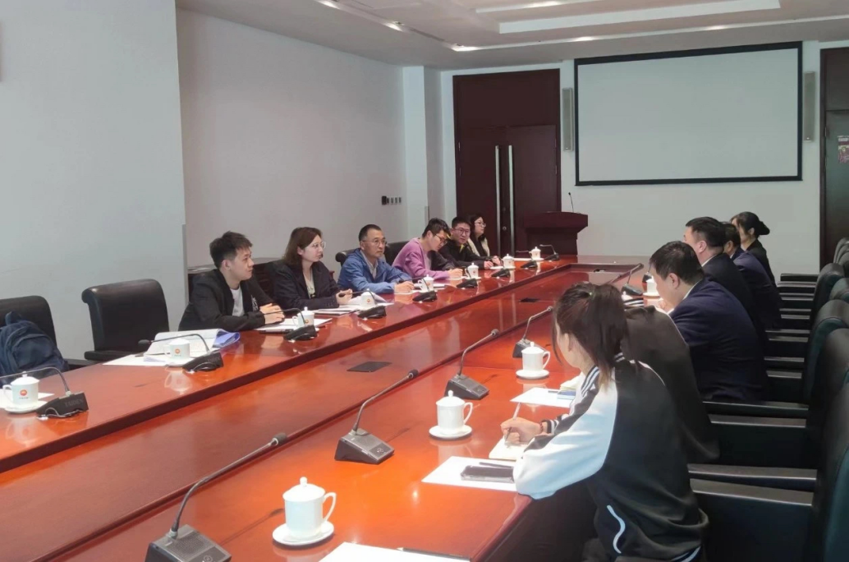
图1 石油科技交流中心座谈问询

（三）走访核查
会后，组织人员赴事故现场调研，检查事故现场相关措施的落实情况。经现场核实，事发现场处于正常运营状态，评估组针对事发游泳馆的整改报告、现行安全管理资料，游泳馆的游泳区、更衣室、水处理间及配电室等区域进行了询问和查看。
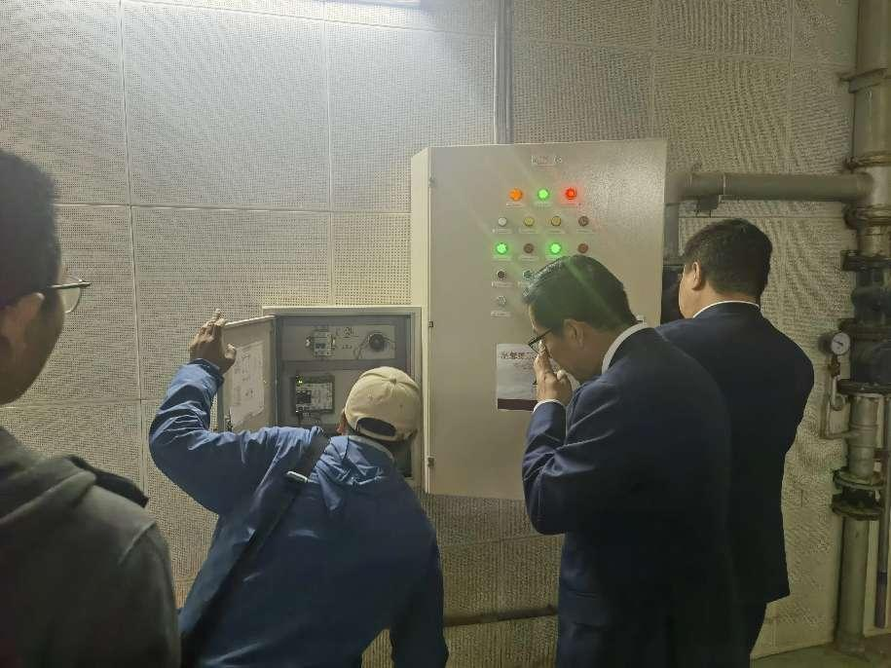
图2 游泳馆重点设备设施现场评估

三、安全现状评估

（一）现行安全管理制度制定及落实情况评估
评估组对石油科技交流中心游泳馆提供的制度文件、台账、记录、档案等资料进行了评估，该单位现行安全管理制度及落实情况基本符合《中华人民共和国安全生产法》《北京市安全生产条例》相关规定，详见下表。
表1 石油科技交流中心安全管理制度制定及落实情况评估
序号 | 评估项目 | 评估依据 | 评估情况
1 | 生产经营单位必须遵守本法和其他有关安全生产的法律、法规，加强安全生产管理，建立健全全员安全生产责任制和安全生产规章制度，加大对安全生产资金、物资、技术、人员的投入保障力度，改善安全生产条件，加强安全生产标准化、信息化建设，构建安全风险分级管控和隐患排查治理双重预防机制，健全风险防范化解机制，提高安全生产水平，确保安全生产。 | 《中华人民共和国安全生产法》第四条 | 石油科技交流中心提供了安全生产岗位责任制、安全生产例会制度、安全教育培训制度、安全生产隐患排查制度、安全生产事故报告和处理制度、巡查制度、游泳馆卫生管理制度、服务人员岗位责任制度、安全生产事故应急预案、应急预案制度及岗位职责任职要求等相关文件，表明该企业基本落实了相关要求。
2 | 生产经营单位的全员安全生产责任制应当明确各岗位的责任人员、责任范围和考核标准等内容。 | 《中华人民共和国安全生产法》第二十二条 | 石油科技交流中心提供了游泳馆的岗位职责及任职要求等相关文件，表明该企业基本落实了相关要求。
3 | 生产经营单位应当具备的安全生产条件所必需的资金投入，由生产经营单位的决策机构、主要负责人或者个人经营的投资人予以保证，并对由于安全生产所必需的资金投入不足导致的后果承担责任。 | 《中华人民共和国安全生产法》第二十三条 | 石油科技交流中心游泳馆现场应急救援装备齐全、监控完善，但未见相关记录文件。
4 | 生产经营单位的安全生产管理机构以及安全生产管理人员履行下列职责：  - 组织或者参与拟订本单位安全生产规章制度、操作规程和生产安全事故应急救援预案；  组织或者参与本单位安全生产教育和培训，如实记录安全生产教育和培训情况；  （三）组织开展危险源辨识和评估，督促落实本单位重大危险源的安全管理措施；  （四）组织或者参与本单位应急救援演练；  （五）检查本单位的安全生产状况，及时排查生产安全事故隐患，提出改进安全生产管理的建议；  （六）制止和纠正违章指挥、强令冒险作业、违反操作规程的行为；  （七）督促落实本单位安全生产整改措施。 | 《中华人民共和国安全生产法》第二十五条 | 石油科技交流中心游泳馆提供了安全生产岗位责任制、安全生产例会制度、安全教育培训制度、安全生产隐患排查制度、安全生产事故报告和处理制度、巡查制度、游泳馆卫生管理制度、服务人员岗位责任制度、安全生产事故应急预案、应急预案制度及岗位职责任职要求、会议记录、安全培训记录、培训测试题、健康安全危害因素辨识和风险评价清单、石油科技交流中心应急管理制度、游泳馆安全生产事故应急预案、游泳馆突发事件应急处理预案、高危人群运动处置方案、救生员重点关注事项、前台重点关注事项等相关文件、记录，表明该企业基本落实了相关要求。
5 | 生产经营单位应当对从业人员进行安全生产教育和培训，保证从业人员具备必要的安全生产知识，熟悉有关的安全生产规章制度和安全操作规程，掌握本岗位的安全操作技能，了解事故应急处理措施，知悉自身在安全生产方面的权利和义务。未经安全生产教育和培训合格的从业人员，不得上岗作业。 | 《中华人民共和国安全生产法》第二十八条 | 石油科技交流中心提供了会议记录、安全培训记录、培训测试题及相关照片，表明该企业基本落实了相关要求。
6 | 生产经营单位应当在有较大危险因素的生产经营场所和有关设施、设备上，设置明显的安全警示标志。 | 《中华人民共和国安全生产法》第三十五条 | 石油科技交流中心游泳馆现场应急救援装备齐全、监控完善，但未见相关记录文件。
7 | 生产经营单位应当建立安全风险分级管控制度，按照安全风险分级采取相应的管控措施。  生产经营单位应当建立健全并落实生产安全事故隐患排查治理制度，采取技术、管理措施，及时发现并消除事故隐患。 | 《中华人民共和国安全生产法》第四十一条 | 石油科技交流中心提供了安全生产隐患排查制度、健康安全危害因素辨识和风险评价清单等相关文件、记录，表明该企业基本落实了相关要求。
9 | 生产经营单位应当教育和督促从业人员严格执行本单位的安全生产规章制度和安全操作规程；并向从业人员如实告知作业场所和工作岗位存在的危险因素、防范措施以及事故应急措施。 | 《中华人民共和国安全生产法》第四十四条 | 石油科技交流中心提供了安全生产相关制度、安全培训记录、培训测试题及相关照片、前台重点关注事项等相关文件、记录，表明该企业基本落实了相关要求。
10 | 生产经营单位必须为从业人员提供符合国家标准或者行业标准的劳动防护用品，并监督、教育从业人员按照使用规则佩戴、使用。 | 《中华人民共和国安全生产法》第四十五条 | 石油科技交流中心游泳馆现场应急救援装备齐全、监控完善，表明该企业基本落实了相关要求。
11 | 生产经营单位的安全生产管理人员应当根据本单位的生产经营特点，对安全生产状况进行经常性检查；对检查中发现的安全问题，应当立即处理；不能处理的，应当及时报告本单位有关负责人，有关负责人应当及时处理。检查及处理情况应当如实记录在案。 | 《中华人民共和国安全生产法》第四十六条 | 石油科技交流中心提供了安全生产隐患排查制度、游泳馆排查治理情况，现场可看到水质检测报告、消毒剂使用记录等文件、记录，表明该企业基本落实了相关要求。
12 | 生产经营单位应当安排用于配备劳动防护用品、进行安全生产培训的经费。 | 《中华人民共和国安全生产法》第四十七条 | 石油科技交流中心游泳馆现场应急救援装备齐全、监控完善，但未见相关记录文件。
13 | 生产经营单位发生生产安全事故时，单位的主要负责人应当立即组织抢救，并不得在事故调查处理期间擅离职守。 | 《中华人民共和国安全生产法》第五十条 | 石油科技交流中心提供了石油科技交流中心应急管理制度、游泳馆安全生产事故应急预案、游泳馆突发事件应急处理预案、高危人群运动处置方案、救生员重点关注事项、前台重点关注事项等文件，表明该企业基本落实了相关要求。
14 | 生产经营单位应当制定本单位生产安全事故应急救援预案，与所在地县级以上地方人民政府组织制定的生产安全事故应急救援预案相衔接，并定期组织演练。 | 《中华人民共和国安全生产法》第八十一条 | 石油科技交流中心提供了石油科技交流中心应急管理制度，现场有演练照片。
15 | 生产经营单位发生生产安全事故后，事故现场有关人员应当立即报告本单位负责人。单位负责人接到事故报告后，应当迅速采取有效措施，组织抢救，防止事故扩大，减少人员伤亡和财产损失，并按照国家有关规定立即如实报告当地负有安全生产监督管理职责的部门，不得隐瞒不报、谎报或者迟报，不得故意破坏事故现场、毁灭有关证据。 | 《中华人民共和国安全生产法》第八十三条 | 石油科技交流中心提供了石油科技交流中心应急管理制度、游泳馆安全生产事故应急预案、游泳馆突发事件应急处理预案、高危人群运动处置方案、救生员重点关注事项、前台重点关注事项等文件，表明该企业基本落实了相关要求。
16 | 生产经营单位应当遵守安全生产法律、法规、规章的规定，建立健全安全生产规章制度和覆盖全体人员、全部生产经营活动的全员安全生产责任制，确保安全生产。  生产经营单位的主要负责人是本单位安全生产第一责任人，对本单位的安全生产工作全面负责。其他负责人对职责范围内的安全生产工作负责。 | 《北京市安全生产条例》第四条 | 石油科技交流中心提供了《游泳馆各岗位安全生产责任制》《溺水事故处理制度》《溺水抢救操作规程》、游泳救生心肺复苏流程图；《游泳馆各岗位职责》，表明该企业基本落实了相关要求
17 | 生产经营单位的主要负责人应当依法履行本单位安全生产管理职责，定期组织研究安全生产工作，每年向职工代表大会或者职工大会报告安全生产工作情况；依法不需要建立职工代表大会或者职工大会的小型、微型企业等规模较小的生产经营单位，应当每年向从业人员通报安全生产工作情况。 | 《北京市安全生产条例》第十三条 | 石油科技交流中心提供了安全例会记录表及相关照片，表明该企业基本落实了相关要求。
18 | 生产经营单位的主要负责人应当依照安全生产法的规定，组织落实全员安全生产责任制，明确各岗位的责任人员、责任范围和考核标准等内容，并加强对落实情况的监督考核。 | 《北京市安全生产条例》第十四条 | 石油科技交流中心提供了各《游泳馆各岗位安全生产责任制》《游泳馆各岗位职责》等相关文件，表明该企业基本落实了相关要求
19 | 生产经营单位的主要负责人应当依照安全生产法的规定，组织制定下列安全生产规章制度并督促落实：  （1）安全生产教育和培训制度；  （2）安全生产检查制度；  （3）安全风险分级管控制度；  （4）生产安全事故隐患排查治理制度；  （5）劳动防护用品配备和管理制度；  （6）生产安全事故报告和处理制度；  （7）其他保障安全生产的规章制度。 | 《北京市安全生产条例》第十五条 | 石油科技交流中心提供了《游泳馆各岗位安全生产责任制》《游泳馆各岗位职责》《溺水事故处理制度》《溺水抢救操作规程》等相关文件，表明该企业基本落实了相关要求
20 | 生产经营单位的决策机构、主要负责人或者个人经营的投资人应当保证安全生产所必需的资金投入，并专项用于下列安全生产事  项：  （1）安全技术措施工程建设；  （2）安全设备、设施的更新和维护；  （3）安全生产宣传、教育和培训；  （4）劳动防护用品配备；  （5）重大危险源监控；  （6）安全风险评估和隐患排查治理；  （7）生产安全事故应急救援演练；  （8）应急救援队伍建设或者救援服务；  （9）其他保障安全生产的事项。 | 《北京市安全生产条例》第十八条 | 石油科技交流中心提供了安全投入情况、救生器材清单、劳保用品发放明细表，表明该企业基本落实了相关要求。
21 | 生产经营单位的安全生产管理机构以及安全生产管理人员应当履行安全生产法规定的职责，并依法参与生产安全事故调查处理。 | 《北京市安全生产条例》第二十一条 | 石油科技交流中心提供了《院区游泳馆综合应急预案》
22 | 生产经营单位应当依照安全生产法的规定，开展或者委托第三方对从业人员开展安全生产教育和培训。安全生产教育和培训主要包括下列内容：  （1）安全生产法律、法规、规章和相关标准；  （2）安全生产规章制度和操作规程；  （3）岗位安全操作技能；  （4）安全设备、设施、工具、劳动防护用品的使用、维护和保管知识；  （5）生产安全事故防范和应急措施、自救互救知识，生产安全事故案例；  （6）其他需要培训的内容。 | 《北京市安全生产条例》第二十二条 | 石油科技交流中心游泳馆提供了安全生产岗位责任制、安全生产例会制度、安全教育培训制度、安全生产隐患排查制度、安全生产事故报告和处理制度、巡查制度、游泳馆卫生管理制度、服务人员岗位责任制度、安全生产事故应急预案、应急预案制度及岗位职责任职要求、会议记录、安全培训记录、培训测试题、健康安全危害因素辨识和风险评价清单、石油科技交流中心应急管理制度、游泳馆安全生产事故应急预案、游泳馆突发事件应急处理预案、高危人群运动处置方案、救生员重点关注事项、前台重点关注事项等相关文件、记录，表明该企业基本落实了相关要求。
23 | 生产经营单位应当按照下列规定开展安全风险分级管控：  （1）根据本单位生产经营活动的特点，制定安全风险辨识程序和方法，全面开展安全风险辨识和评估；  （2）对辨识出的安全风险进行分类梳理，确定安全风险等级；  （3）从制度、技术、应急等方面，对安全风险进行有效管控；  （4）建立安全风险公告制度，告知从业人员安全风险基本情况和防范措施。 | 《北京市安全生产条例》第二十七条 | 石油科技交流中心提供了安全生产隐患排查制度、健康安全危害因素辨识和风险评价清单等相关文件、记录，表明该企业基本落实了相关要求。
24 | 生产经营单位必须依法参加工伤保险，为从业人员缴纳保险费。 | 《北京市安全生产条例》第三十六条 | 石油科技交流中心有相关信息，但未单独整理。
25 | 生产经营单位应当通过作业场所公示、书面告知、答复、教育培训等方式将涉及安全生产的下列事项告知从业人员：  （1）作业场所和工作岗位存在的危险因素；  （2）已采取的防范生产安全事故的技术措施和管理措施；  （3）发生直接危及人身安全的紧急情况时的应急措施。  从业人员有权向生产经营单位了解前款规定的事项。 | 《北京市安全生产条例》第三十七条 | 石油科技交流中心提供了安全生产相关制度、安全培训记录、培训测试题及相关照片、前台重点关注事项等相关文件、记录，表明该企业基本落实了相关要求。
26 | 生产经营单位应当制定本单位生产安全事故应急救援预案，与市、区人民政府组织制定的生产安全事故应急救援预案相衔接，并定期组织演练。  生产经营单位制定的生产安全事故应急救援预案主要包括下列内容：  （1）应急救援组织及其职责；  （2）危险目标的确定和潜在危险性评估；  （3）应急救援预案启动程序；  （4）紧急处置措施方案；  （5）应急救援组织的训练和演练；  （6）应急救援设备器材的储备；  （7）经费保障；  （8）其他事项。 | 《北京市安全生产条例》第五十五条 | 石油科技交流中心提供了石油科技交流中心应急管理制度、游泳馆安全生产事故应急预案、游泳馆突发事件应急处理预案、高危人群运动处置方案、救生员重点关注事项、前台重点关注事项等文件，未见演练记录。
27 | 生产经营单位发生生产安全事故，事故现场有关人员、单位负责人等应当依法报告生产安全事故情况，并及时采取措施救治受伤人员；造成人员伤害需要抢救的，应当及时将受伤人员送至医疗机构救治。 | 《北京市安全生产条例》第五十六条 | 石油科技交流中心提供了石油科技交流中心应急管理制度、游泳馆安全生产事故应急预案、游泳馆突发事件应急处理预案、高危人群运动处置方案、救生员重点关注事项、前台重点关注事项等文件，表明该企业基本落实了相关要求。
28 | 应建立健全安全救护、安全管理、安全检查、卫生检查等各项管理制度。各类安全制度应悬挂在明显位置。 | 《体育场所开放条件与技术要求 第1部分:游泳场所》（GB19079.1—2013）7.3.1 | 石油科技交流中心游泳馆提供了安全生产岗位责任制、安全生产例会制度、安全教育培训制度、安全生产隐患排查制度、安全生产事故报告和处理制度、巡查制度、游泳馆卫生管理制度、服务人员岗位责任制度等文件，表明该企业基本落实了相关要求。
29 | 应设置醒目的“游泳人员须知”和“严禁跳水”“严禁追跑打闹”“防滑”“佩戴泳帽”等必要的安全要求及警示。 | 《体育场所开放条件与技术要求 第1部分:游泳场所》（GB19079.1—2013）7.3.2 | 石油科技交流中心游泳馆现场设置了相关标识，该企业基本落实了相关要求。
30 | 游泳池内人均游泳面积应不小于2.5m²。 | 《体育场所开放条件与技术要求 第1部分:游泳场所》（GB19079.1—2013）7.3.3 | 石油科技交流中心游泳馆高峰客流50-70人，该企业基本落实了相关要求。
31 | 对有害、危险品的保存、管理应符合国家或属地有关安全条例的规定。 | 《体育场所开放条件与技术要求 第1部分:游泳场所》（GB19079.1—2013）7.3.4 | 石油科技交流中心游泳馆水处理间设置了消毒药品存放库房，安装了自动吸取装置，张贴了相关规定和出入记录，该企业基本落实了相关要求。
32 | 禁止向游泳人员出售含有酒精的饮料。 | 《体育场所开放条件与技术要求 第1部分:游泳场所》（GB19079.1—2013）7.3.5 | 石油科技交流中心游泳馆现场未见，该企业基本落实了相关要求。
33 | 应确保安全疏散通道畅通。 | 《体育场所开放条件与技术要求 第1部分:游泳场所》（GB19079.1—2013）7.3.6 | 石油科技交流中心游泳馆现场通道畅通，该企业基本落实了相关要求。
34 | 开展游泳培训项目,教练应具有社会体育指导员(游泳)国家职业资格。 | 《体育场所开放条件与技术要求 第1部分:游泳场所》（GB19079.1—2013）7.3.7 | 石油科技交流中心游泳馆现场张贴了指导员证书，该企业基本落实了相关要求。
35 | 其他事故的跟踪情况 | 石油科技交流中心游泳馆“3·17”一般生产安全事故发生后，截止本报告提交时间，该项目现场暂未有其他一般生产安全事故发生。

按照法律法规要求对企业提供材料进行评估，发现问题如下：
【资料问题1】：
《中华人民共和国安全生产法》《北京市安全生产条例》均要求员工、作业人员参保工伤或意外保险。目前在职人员参保工伤保险，但未存储相关记录。
【建议措施1】：
企业可考虑投保安责险或集体意外险，将参保资料妥善保存至安全管理档案中，若需要紧急启动保障时，可随时查找。
【资料问题2】：
《中华人民共和国安全生产法》《北京市安全生产条例》规定了生产经营单位应当具备的安全生产条件所必需的资金投入，目前游泳馆现场已设置了各类救生应急救援装备器材，但未见相关记录清单。
【建议措施2】：
建议建立安全生产费用管理台账，列明各项费用支出明细，纳入安全管理档案中，务必确保专款专用。
【资料问题3】：
《中华人民共和国安全生产法》《北京市安全生产条例》规定了生产经营单位应当建设完善应急预案，定期开展应急演练。目前游泳馆每年开展游泳救生比赛，但仅见照片，未见相关记录。
【建议措施3】：
按照《突发事件应急预案管理办法》《生产安全事故应急预案管理办法》结合本单位的事故风险特点、应急资源点位（包括人员和队伍），组织应急演练，并留好相应的记录文件，做好计划及总结。

（二）现场运营环境安全评估
本次评估还聘请了安全生产领域专家共同进行实地安全评估，依次走访了游泳馆的游泳区、更衣室、水处理间及配电室等区域，重点查看电气安全、设备设施、场所环境等方面可能存在的安全问题。
- 事发现场情况
评估组通过现场询问，“3·17”事故发生后，按照国家标准，配齐救生员，确保在岗救生员数量符合标准。游泳馆现有救生员8名，保证同时在岗救生员4名。对游泳馆进行改造，包括泳池增加地膜，减少里面眩光；游泳馆增加灯光，使泳池水底更清晰；对泳池内泳梯进行更换，增加接触面和防滑效果，调整泳池巡察路线；增加游泳馆监控设备，杜绝监控死角；在吧台设置血压仪检测仪，对泳客健康进行提前观测，避免有可能发生的意外；增加急救设备，购置 AED 和制氧仪，提高在面对意外时的人员应急处置效果。
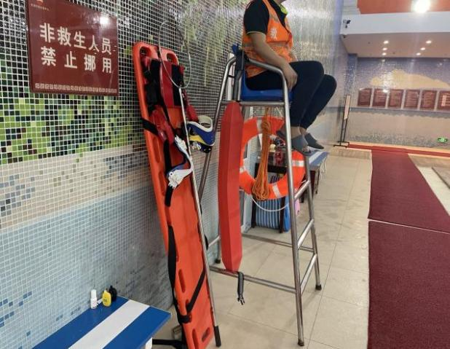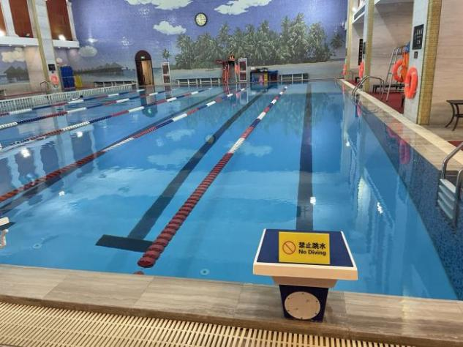
图3 评估组查看事发区域
- 其他区域现场情况
【现场问题1】：
配电控制箱，
- 未见安全标识；
- 箱体周边有可燃体；
- 未见巡检登记表；
- 未见安全警示牌。
【建议措施1】：
（1）按规定粘贴国标安全标识牌；
（2）清理可燃物，控制箱周边建议用警戒线隔离分开；
（3）完善登记表；
（4）完善国标安全警示牌。
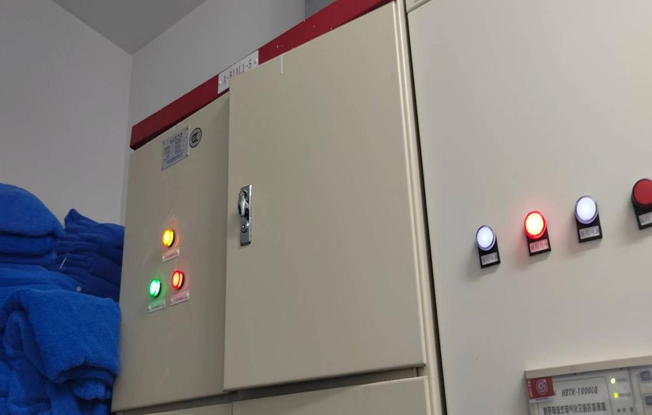
图4 对配电箱提出整改建议
【现场问题2】：
（1）多用插线板未使用安全型多用；
（2）双平线使用依据规范要求不允许使用在插座回路中；
（3）箱内有杂物。
【建议措施2】：
（1）更换安全型多用插座；
- 建议更换BV或者BRV2.5平方毫米导线；
- 清扫箱内的杂物。
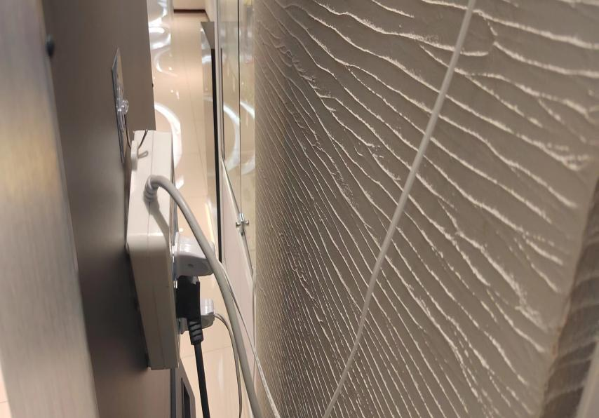
图5 对电路设备提出整改建议
【现场问题3】：
（1）配电柜未见绝缘垫
- 未见配电柜周边灭火器
【建议措施3】：
（1）完善绝缘垫
（2）建议配齐灭火器
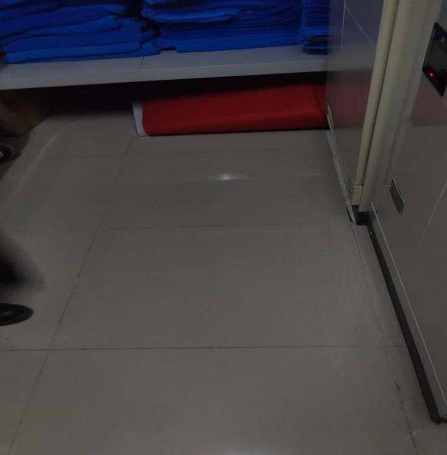
图6 对配电柜提出整改建议
【现场问题4】：
配电柜内布线接线不规范、未用护套软管保护导线
【建议措施4】：
（1）PVC波纹管建议用绝缘胶带缠绕；
（2）用护套软管保护导线。
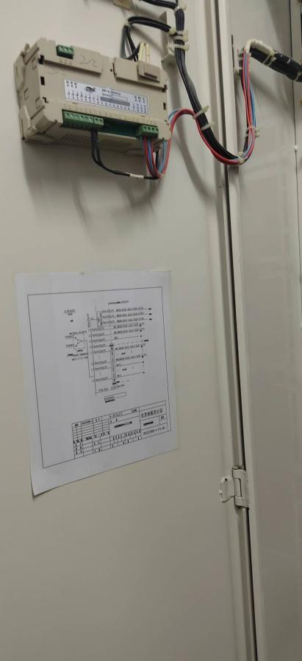
图7 对配电柜提出整改建议

四、安全现状评估结论与建议

（一）评估结论
评估组按照安全生产法律法规和《事故调查报告》中的事故间接原因、整改防范措施，对上述材料和现场环境进行评估，结合专家意见和企业整改工作情况，最终认为石油科技交流中心现行制度、管理措施和现场安全状态基本符合《中华人民共和国安全生产法》《北京市安全生产条例》相关规定。

（二）工作提升建议
根据本次评估过程及结论，石油科技交流中心应针对安全现状评估中发现的问题积极改进落实，按照相关法律法规要求，履行安全生产主体责任，加强安全生产管理，提高安全生产水平，并对未履行安全生产主体责任导致的后果负责。
评估组针对石油科技交流中心安全工作未来提升方向，还提出以下安全工作建议措施（不局限于本次事故）：
（1）明确设立安全生产管理人员
企业应明确安全人员任命及职责。《北京市安全生产条例规定》，生产经营单位从业人员超过一百人的，应当设置安全生产管理机构或者配备专职安全生产管理人员；从业人员在一百人以下的，应当配备专职或者兼职的安全生产管理人员。《北京市体育运动项目经营单位安全生产规定》，体育运动项目经营单位从业人员超过300人的，应当设置安全生产管理机构或者配备专职安全生产管理人员；从业人员在300人以下的，应当配备专职或者兼职的安全生产管理人员，或者委托具有国家规定的相关专业技术资格的工程技术人员提供安全生产管理服务。
（2）强化安全管理，做好留存记录
为自行评估安全生产责任的具体落实情况，企业可通过安全档案的建立和应用来展现，对照《北京市安全生产条例》《北京市体育运动项目经营单位安全生产规定》整理安全工作档案，妥善保存各项工作记录，制定工作记录检查汇交制度，及时更新风险源等信息公示，确保工作记录的及时性、准确性，保证工作情况可查询、可追溯，提升安全工作水平。*可利用现有的安全日志，加入培训记录、演练记录、劳动用品购买清单、保险投保情况等。

